晋 中 学 院
本科毕业论文（设计）

题 目 小型仓库管理系统的设计与实现
院 系 计算机科学与技术学院
专 业 计算机科学与技术（网络工程）
姓 名 田志远
学 号 0811122224
学习年限 2008年9月至2012年7月
指导教师 王昌厚 职称 副教授
申请学位 理学学士学位

2012年 4 月 28 日

小型仓库管理系统的设计与实现
学生姓名：田志远 指导老师：王昌厚

摘 要：仓库管理系统是典型的信息管理系统(MIS Management Information System)，其开发主要包括后台数据库的建立和维护以及前端应用程序的开发两个方面。对于前者要求建立起数据一致性和完整性强、数据安全性好的数据库。而对于后者则要求应用程序功
能完备，易使用等特点。
经过分析，本人决定采用 SQLite 建立数据库后台，使用Eclipse开发工具，利用其提供的各种面向对象的开发工具进行开发。本系统通过基本信息管理对供应商、顾客和商品进行基本信息的管理。通过库存管理进行商品的入库出库操作来完成商品信息的管理。
经过本人近两个月的刻苦学习与实践，如期完成了系统的开发工作，实现了仓库管理系统一些基本功能。

关键词：信息管理系统，数据库，出库，入库

The Small Ware House Management System Design And Implementation
Author’s Name: Tian Zhiyuan Tutor:Wang Changhou
ABSTRACT：The Ware House Management System is a typical application of managing information system （called MIS）,which mainly includes building up data-base of back-end and developing the application interface of front-end. The former required consistency and integrality and security of data. The later should make the application powerful and easily used.
By looking up lots of datum, I selected SQLite as database system and selected Eclipse as programming tool to develop the system. The system managed suppliers、customers and commodities through Basic Information Management. It managed commodity’s warehouse entry and delivery of cargo from storage through Inventory Control to accomplish the management of the commodity’s information.
For about two month’s hard work, I completed the system on time. I carried out the basic function of the Ware House Management System.

KEYWORDS： Management Information System, database, warehouse entry, delivery of cargo from storage

目 录

引言 1
1 系统设计方案的研究 2
1.1 系统的目标 2
1.2 可行性分析 2
1.3 系统性能特点及控制要求 3
1.4 运行环境要求 3
2 数据库设计 4
2.1 需求分析 4
2.2功能模块设计 4
2.3 数据字典 6
2.4 数据库概念结构设计 7
2.5 数据库逻辑结构设计 9
3 详细设计 13
3.1 数据库连接 13
3.2 主界面、菜单界面设计 13
3.3 各模块的功能及设计介绍 14
参考文献 25

引言
仓库管理WMS(Ware House Management System)是本世纪中期发展起来的一门新兴学科。它最早产生于二战时期的美国，五十年代中期，仓库概念传人日本，并得到快速发展。时至今日，仓库管理已成为西方企业管理中不可或缺的一部分，在许多国家得到了广泛的研究与应用。总的说来，仓库管理就是通过采购、仓储、综合、出库、配送等活动，解决物资供需之间存在的时间、空间、数量、品种价格等方面的矛盾，以此衔接社会生产的各环节，从而确保生产的顺利进行。
随着社会经济的发展和工业生产的加速，仓库的进出更为频繁，仓库信息更为重要。传统仓库管理完全由人来完成，以手工记录为主，当企业的物流业务成长到一定规模之后，随着订单数量的增加，客户需求不断个性化，执行效率就成为物流发展的瓶颈，单纯依靠人力资源的增加已不能提升出入库执行的速度，反而带来成本的大幅度上升与差错频频。计算机信息管理技术的迅速发展恰恰解决了这个问题，它使计算机技术与现代的管理技术相互配合，来更加准确、高速地完成工业企业日常的仓库管理工作。使企业能够以最少的人员来完成更多的工作。
随着我国市场经济的进一步开展，强大的信息保障，有力的电子化管理，使各大企业在国内经济市场的大潮中把现代高科技的信息技术发挥的淋漓尽致。越来越多有远见的企业家，不惜重金从国外购买高新技术，高的投资、合理的管理往往换来巨大的利润。经营的物质技术手段由简单落后转变成高科技与人工手段并存，进而更多地将高科技应用到零售商业。国内实施WMS的条件日益成熟。主要是物流业在过去的两年里随着国家经济的发展，而日新月异，现代一体化物流的管理思想日益为企业所接受，对仓库有了新定位和认识，从而对管理系统也提出了新的要求。而国外在此方面的技术已经相当成熟。

1 系统设计方案的研究

1.1 系统的目标
仓库管理系统的总目标是：在数据库和先进的开发平台上，利用现有资源，开发一个体系结构完善的、易扩充的、易维护的、具有良好人机交互界面的仓库管理系统，实现仓库的计算机管理，提供完善的功能，为仓库管理人员提供便利的工作方式。

1.2 可行性分析
1.2.1目的
可行性分析的目的是对问题进行分析，以及根据对所选择的开发工具的了解，分析是否可以开发出一个比较完善的仓库管理系统，较好地完成任务。
1.2.2 可行性研究的前提
(1)要求
主要功能：实现仓库的移动设备管理。
性能要求：功能齐全，运行稳定。
输出要求：数据完整，详实。
安全与保密要求：实行权限管理，防止数据遭到破坏。
(2)目标
系统实现后，提高仓库管理人员的工作效率，降低其工作量、减少手工操作的差错率、
提高库存的准确率
1.2.3 具体分析
(1)eclipse是一个开放源代码的，基于Java的可扩展开发平台。虽然大多数用户很乐于将 Eclipse 当作 Java 集成开发环境（IDE）来使用，但 Eclipse 的目标却不仅限于此。Eclipse 还包括插件开发环境（Plug-in Development Environment，PDE），这个组件主要针对希望扩展 Eclipse 的软件开发人员，因为它允许他们构建与 Eclipse 环境无缝集成的工具。由于 Eclipse 中的每样东西都是插件，对于给 Eclipse 提供插件，以及给用户提供一致和统一的集成开发环境而言，所有工具开发人员都具有同等的发挥场所。只要将Android的SDK以及ADT导入至eclipse即可在此平台上进行Android软件的开发编程。此次设计的仓库管理系统是一个信息管理系统，用eclipse进行开发是可行的。
（2）Android系统集成了一个轻量级的数据库：SQLite，SQLite只是一个嵌入式的数据库引擎，专门适用于资源有限的设备上（手机、PDA等）适量数据存取。但是它支持绝大部分SQL语法，也允许开发者使用SQL语句操作数据库中的数据。它可用于所有用户的数据库活动模型，包括系统管理员、数据库管理员、应用程序员、决策支持系统人员及许多其他类型的终端用户。基本的SQL命令只需要很少时间就能学会，最高级的命令在几天内便可掌握。而此次设计的仓库管理系统的是一个小型的信息管理系统，对数据库的要求并不是太高。所有用SQLite对仓库管理系统的开发是可行的。

1.3 系统性能特点及控制要求
1.3.1 系统简要描述
本系统通过基本信息管理功能管理商品，客户，供应商的基本信息；通过库存管理功能实行商品的入库，出库操作，以及入库单和出库单的相关查询；通过信息查询，查询库存信息。
1.3.2 处理流程
使用人员通过基本信息管理管理供应商、顾客、商品的基本信息。基本操作包括添加、删除、修改和查询。这些基本信息放在通过第三章建立的表放在数据库当中。系统访问数据库，并且完成用户的这些操作需求。以表单的形式显示出来，方便用户查看。用户通过库存管理来完成入库和出库操作，同样，入库操作和出库操作也包括添加、删除、修改和查询。入库商品信息和出库商品信息也放在数据库中，当用户有入库和出库操作时，系统访问数据库，生成入库单和出库单，以表单的形式显示出来，方便用户查看。处理流程如图1-1所示：

使用人员
基本信息管理

生成基本信息
库存管理
数据库
生成入库单
生成出库单
图 1-1处理流程

1.4 运行环境要求
（1）硬件要求：CPU ： 主频 500MHZ 或更高
内存（RAM）： 最少64M，建议 128M 或更多
SDK： 250MB 或更多
（2）软件要求：Android2.2操作系统 或更高版本

2 数据库设计
所谓数据库设计是指从对现行非计算机管理的数据库系统的分析到最终实现由计算机管理的数据库系统的全过程。它包括表、查询、报表等的设计。总的原则应从提高数据处理效率及便于数据处理两方面考虑。数据库是信息系统的核心和基础。它把信息系统中大量的数据按一定的模型组织起来，提供存储、维护、检索数据的功能，使信息系统可以方便、及时、准确地从数据库中获得所需的信息。数据库设计的步骤有需求分析，概念结构设计，逻辑结构设计。

2.1 需求分析
进行数据库设计首先必须准确了解与分析用户需求(包括数据与处理)。需求分析是整个设计过程的基础，是最困难、最耗费时间的一步。作为地基的需求分析是否做得充分与准确，决定了在其上构建数据库大厦的速度与质量。需求分析做得不好，甚至会导致整个数据库设计返工重做。
2.1.1 入库操作
入库功能实现可分为以下几个部分：
(1)定制入库单
由操作人员输入最基本的信息，从商品信息表中获取商品相关信息，从供应商信息表中获取供应商的相关信息。
(2)输入入库单对应的商品信息
入库商品与入库单自动关联，从商品信息表中获取商品的相关信息。入库操作的数据流图如图2-1所示。
2.1.2 出库操作
出库功能实现可分为以下几个部分：
(1)定制出库单
由操作人员输入最基本的信息，从商品信息表中获取商品相关信息，从客户信息表中获取客户相关信息。
(2)输入出库单对应的商品信息
出库商品与出库单自动关联，从商品信息表中获取商品的相关信息。处理流程如图2-2所示。

2.2功能模块设计
系统功能模块结构图,如图2-3所示：

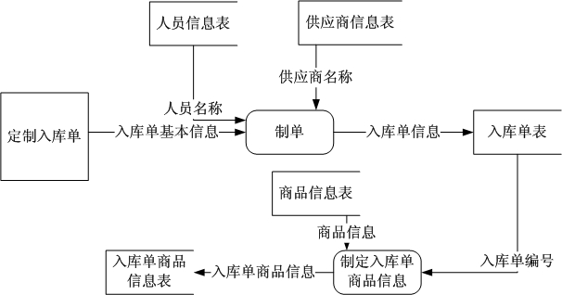
图2-1 入库数据流图

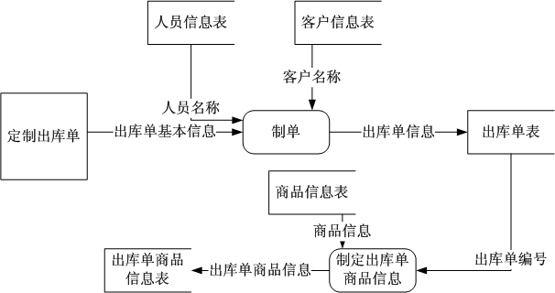
图2-2 出库数据流图
修改密码
管理用户
退出

入库管理
出库管理
供应商信息管理
顾客信息管理
商品信息管理
基本信息管理
库存管理
系统设置
仓库管理系统
图2-3系统功能模块图
该系统功能模块图列出了系统的主要功能模块。包括基本信息管理，库存信息管理以及系统设置。其中基本信息管理又包括供应商信息管理，顾客信息管理以及商品信息管理。库存信息管理包括入库管理和出库管理。系统设置包括管理用户，修改密码和退出三个功
能。其中供应商信息管理包括添加供应商信息、修改供应商信息、删除供应商信息、查询供应商信息四个子功能。顾客信息管理包括添加顾客信息、修改顾客信息、删除顾客信息、查询顾客信息四个子功能。商品信息管理包括添加商品信息、修改商品信息、删除商品信息三个子功能。入库管理包括添加入库商品信息、修改入库商品信息、删除入库商品信息、查询入库商品信息四个子功能。出库管理包括添加出库商品信息、修改出库商品信息、删除出库商品信息、查询出库商品信息四个子功能。各个功能的操作步骤见第3章详细设计。

2.3 数据字典
用户的需求具体体现在各种信息的提供、保存、更新和查询。这就要求数据加结构能够充分地满足各种信息的输入和输出。收集基本数据、数据结构和数据处理流程，组成一份详细的数据字典，为下一步的具体设计做好充分的准备。
名字:客户信息
描述:仓库货物客户的基本信息
定义：客户信息=公司名称+联系人姓名+联系人地址+城市名称+地区名称+邮政编码+联系电话+传真号码+公司主页
名字：供应商信息
描述：仓库货物供应商的基本信息
定义：供应商信息=公司名称+联系人姓名+联系人地址+城市名称+地区名称+邮政编码+联系电话+传真号码+公司主页
名字：商品属性信息
描述：商品各项属性的相关信息
定义：商品属性信息=单位+类别
名字：商品信息
描述：商品的各项信息
定义：商品信息=名称+规格
名字：入库单信息
描述：入库单的各项信息
定义：入库单信息=入库单号+供应商+制单人+入库时间+库管员+经办人+是否入库+数量+仓库
名字：入库单商品信息
描述：与入库单对应的商品信息
定义：入库单信息=供货商公司名称+联系人姓名+联系电话+商品名称+商品规格+ 计量单位+单价+数量+进货日期
名字：出库单信息
描述：出库单的各项信息
定义：出库单信息=顾客公司名称+联系人姓名+联系电话+商品名称+商品规格+ 计量单位+单价+数量+进货日期

2.4 数据库概念结构设计
概念结构设计是整个数据库设计的关键，它通过对用户需求进行综合、归纳与抽象，
形成一个独立于具体DBMS的概念模型 。
(1)供应商实体属性图，如图2-4:

地址

供应商
公司名称
传真
邮编

电话
联系人
城市
地区
公司主页
图2-4供应商实体属性图
供应商信息=公司名称+联系人姓名+联系人地址+城市名称+地区名称+邮政编码+联系电话+传真号码+公司主页

地址

顾客
公司名称
传真
邮编

电话
联系人
城市
地区
公司主页

图2-5顾客实体属性图
(2)顾客实体属性图，如图2-5:
顾客信息=公司名称+联系人姓名+联系人地址+城市名称+地区名称+邮政编码+联系电话+传真号码+公司主页
(3)商品实体属性图，如图2-6:

商品
名称
规格
计量单位
图2-6商品实体属性图
商品信息=商品名称+规格+计量单位
(4)实体关系图(E-R图)，如图2-7
供应商
顾客
商品
仓库管理系统
图2-7实体关系图

供应商、顾客和商品通过仓库管理系统联系起来。完整的实体联系图见图2-8。
(5)完整的实体联系图
图2-8包括三个实体，即供应商实体、顾客实体和商品实体。其中供应商和商品通过入库操作联系起来。他们之间的关系是多对多的关系。即一件商品可以由多个供应商供应，一个供应商也可以由多种商品。入库操作有一个属性即入库单，它记录着入库操作的一些基本信息如供应商名称、入库商品的名称等等。商品和顾客通过出库操作联系起来。同样他们之间也是多对多的关系。即一个顾客可以购买多种商品，一种商品也可以提供给多个顾客。出库操作的属性是出库单，它记录着顾客名称、出库商品的名称等等一些出库操作的基本信息。

供应商
顾客
商品
电话
主页
城市
传真
邮编
公司名
联系人
传真
主页
电话
邮编
地区
城市
联系人
公司名
地区
名称
规格
计量单位
出库
入库
入库单
出库单
图2-8 完整的实体联系图

2.5 数据库逻辑结构设计
概念结构是独立于任何一种数据模型的信息结构。逻辑结构设计的任务就是把概念结构设计阶段设计好的基本E-R图转换为与选用的DBMS产品所支持的数据模型相符合的逻辑结构。
现在需要将上面的数据库概念结构转化为SQLite数据库系统所支持的实际数据模型，也就是数据库的逻辑结构。
仓库管理系统数据库中的各个表格的设计结果如下面的表格所示。每个表格表示数据库中的一个表。表2-1为供应商信息表:

表2-1供应商信息表
列名 | 数据类型 | 可否为空 | 说明
CompanyName | Varchar | NOT NULL | 公司名称
ContactName | Varchar | NULL | 联系人姓名
Address | Varchar | NULL | 联系地址
City | Varchar | NULL | 所在城市
Region | Varchar | NULL | 所在地区
PostalCode | Varchar | NULL | 邮政编码
Phone | Varchar | NULL | 电话号码
Fax | Varchar | NULL | 传真号码
Homepage | Varchar | NULL | 公司主页
SupplierMemo | Text | NULL | 备注信息
表2-1供应商信息表共包括10个列名，即为供应商实体的基本属性。其中供应商编号CompanyName为候选码(Candidate key)，根据实体完整性规则，它不能为空且唯一标识一个供应商元组。由于只有一个候选码，故CompanyName为主码(Primary key)。由于选择了公司名称CompanyName为主码，则不允许公司重名。其它九个属性为非码属性，是可以为空的。建表程序代码如下：
CREATE TABLE [dbo].[suppliers] (
[CompanyName] [varchar] (40) COLLATE Chinese_PRC_CI_AS NOT NULL ，
[ContactName] [varchar] (30) COLLATE Chinese_PRC_CI_AS NULL ，
[Address] [varchar] (60) COLLATE Chinese_PRC_CI_AS NULL ，
[City] [varchar] (15) COLLATE Chinese_PRC_CI_AS NULL ，
[Region] [varchar] (15) COLLATE Chinese_PRC_CI_AS NULL ，
[PostalCode] [varchar] (6) COLLATE Chinese_PRC_CI_AS NULL ，
[Phone] [varchar] (24) COLLATE Chinese_PRC_CI_AS NULL ，
[Fax] [varchar] (24) COLLATE Chinese_PRC_CI_AS NULL ，
[HomePage] [varchar] (50) COLLATE Chinese_PRC_CI_AS NULL ，
[SupplierMemo] [text] COLLATE Chinese_PRC_CI_AS NULL
)
表2-2为顾客信息表:

表2-2顾客信息表
列名 | 数据类型 | 可否为空 | 说明
CompanyName | Varchar | NOT NULL | 公司名称
ContactName | Varchar | NULL | 联系人姓名
Address | Varchar | NULL | 联系地址
City | Varchar | NULL | 所在城市
Region | Varchar | NULL | 所在地区
PostalCode | Varchar | NULL | 邮政编码
Phone | Varchar | NULL | 电话号码
Fax | Varchar | NULL | 传真号码
Homepage | Varchar | NULL | 公司主页
SupplierMemo | Text | NULL | 备注信息
表中共包含10个列名，即为顾客实体的基本属性。其中CompanyName(顾客公司名)为候选码， 它不能为空且它们唯一标识一个顾客信息元组。由于只有一个候选码， CompanyName即为主码。由于选择了公司名称CompanyName为候选码，则不允许公司重名。其它九个属性为非码属性，是可以为空的。建表程序与建供应商表类似，在这里不再列出。
表2-3为商品信息表: 商品信息共包括4个列名，分为对应商品名称、商品规格、商品单位和备注信息。其中ProductName(商品名称)为候选码，它唯一标识一个商品信息元组，不能够为空。由于只有一个候选码ProductName即为主码。由于ProductName为候选码，商品不能够重名。其它三个属性为非码属性，可以为空
表2-3商品信息表
列名 | 数据类型 | 可否为空 | 说明
ProductName | Varchar | NOT NULL | 商品名称
Spec | Varchar | NULL | 商品规格
Unit | Varchar | NULL | 商品单位
Productmemo | Text | NULL | 备注信息
表2-4为入库信息表:表中共包括8个表项，分别表示供应商名称，商品名称，商品规格，商品单位，备注信息，商品单价，进货日期，商品数量。其中ProductName(商品名称)为主码。不能够为空。其它7项为非码属性，可以为空。建表程序如下：
CREATE TABLE [dbo].[sstock] (
[ProviderName] [varchar] (40) COLLATE Chinese_PRC_CI_AS NULL ，
[ProductName] [varchar] (40) COLLATE Chinese_PRC_CI_AS NULL ，
[Spec] [varchar] (20) COLLATE Chinese_PRC_CI_AS NULL ，
[Unit] [varchar] (20) COLLATE Chinese_PRC_CI_AS NULL ，
[Quantity] [varchar] (20) COLLATE Chinese_PRC_CI_AS NULL ，
[UnitPrice] [float] NULL ，
[OrderDate] [datetime] NULL ，
[Ordermemo] [text] COLLATE Chinese_PRC_CI_AS NULL
)
表2-5为出库信息表: 表中共包括8个表项，分别表示顾客名称，商品名称，商品规格，商品单位，备注信息，商品单价，进货日期，商品数量。其中ProductName(商品名称)为主码。不能够为空。其它7项为非码属性，可以为空。
表2-4进货信息表
列名 | 数据类型 | 可否为空 | 说明
ProviderName | Varchar | NULL | 供应商姓名
ProductName | Varchar | NOT NULL | 商品名称
Spec | Varchar | NULL | 商品规格
Unit | Varchar | NULL | 商品单位
Quantity | Float | NULL | 商品数量
UnitPrice | Money | NULL | 商品单价
OrderDate | Datatime | NULL | 进货日期
Ordermemo | Text | NULL | 备注信息

表2-5出库信息表
列名 | 数据类型 | 可否为空 | 说明
CustomerName | Varchar | NULL | 顾客姓名
ProductName | Varchar | NOT NULL | 商品名称
Spec | Varchar | NULL | 商品规格
Unit | Varchar | NULL | 商品单位
Quantity | Float | NULL | 商品数量
UnitPrice | Money | NULL | 商品单价
OrderDate | Datatime | NULL | 进货日期
Ordermemo | Text | NULL | 备注信息
经过前面的需求分析和概念结构设计以后，得到数据库的逻辑结构。
现在在SQLlite数据库系统中实现该逻辑结构。这是利用SQLite数据库系统中的SQL查询分析器实现的。根据上面所举的建表语句分别建立下面几个表:
- 创建供应商基本信息表
- 创建顾客基本信息表
- 创建商品基本信息表
- 创建入库商品基本信息表
- 创建出库基本信息表
- 创建用户信息表
上面的表格的SQL语句在SQLite中查询分析器的执行，将自动产生需要的所有表格。有关数据库结构的所有后台工作已经完成。接下来就是系统的详细设计。

3 详细设计
经过以上章节的分析、建模过程已经完成了数据库的后台工作，建立起了能够使系统顺利运行的后台，完成了初期的工作，接下来就要进入系统的实现工作阶段，包括：界面设计和代码编写。系统主体功能由三部分组成，下面主要对程序总体框架的搭建以及数据库的连接、基本信息的管理(包括供应商基本信息、顾客基本信息、商品基本信息)、库存管理(包括入库操作、出库操作)、信息查询（包括库存信息查询）、系统设置(包括添加用户、修改密码、退出)的详细设计过程。

3.1 数据库连接
数据库程序设计是建立在数据库的基础之上的，因此，在开始程序设计时首要的任务是建立程序与数据库后台的联系。由于Android系统自己集成了自己的轻量级数据库，所以在连接时只需要创建一个代表指定数据库的SQLiteDatabase的对象，然后就可以通过SQLitedatabase对象来管理、操作数据库了。

3.2 主界面、菜单界面设计
主界面、菜单界面具体样式如图3-1示:
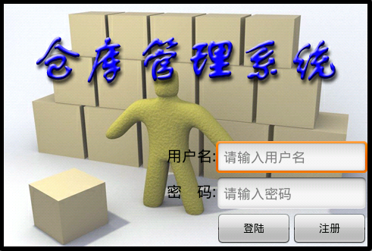
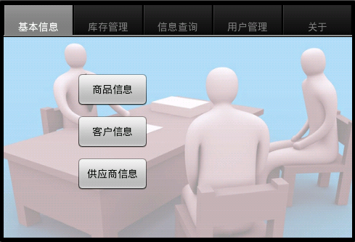
图3-1 主界面、菜单界面
Android对布局、组件的设置与修改是非常方便的。所以设计出这样的界面是很简单的。各个菜单项设置如表3-1所示。

3.3 各模块的功能及设计介绍
3.3.1 用户登录模块
用户登录模块是系统模块中一个重要的子系统模块，它是系统安全的一个保障。它的主要功能是安全帐号管理，需要正确帐号和密码才能进入系统。对于错误帐号和密码给出提示。
表3-1 菜单设置表
基本信息管理 | 供应商信息管理 | 添加供应商信息
基本信息管理 | 供应商信息管理 | 修改供应商信息
基本信息管理 | 供应商信息管理 | 删除供应商信息
基本信息管理 | 供应商信息管理 | 查询供应商信息
基本信息管理 | 顾客信息管理 | 添加顾客信息
基本信息管理 | 顾客信息管理 | 修改顾客信息
基本信息管理 | 顾客信息管理 | 删除顾客信息
基本信息管理 | 顾客信息管理 | 查询顾客信息
基本信息管理 | 商品信息管理 | 添加商品信息
基本信息管理 | 商品信息管理 | 修改商品信息
基本信息管理 | 商品信息管理 | 删除商品信息
库存管理 | 入库管理 | 添加入库商品信息
库存管理 | 入库管理 | 修改入库商品信息
库存管理 | 入库管理 | 删除入库商品信息
库存管理 | 入库管理 | 查询入库商品信息
库存管理 | 出库管理 | 添加出库商品信息
库存管理 | 出库管理 | 修改出库商品信息
库存管理 | 出库管理 | 删除出库商品信息
库存管理 | 出库管理 | 查询出库商品信息
信息查询 | 库存信息查询
系统设置 | 修改密码
系统设置 | 管理用户
系统设置 | 退出
关于 | 关于该软件

处理流程:
输入：用户名和密码。
处理：
（1）用户登录窗体启动。
（2）用户填写用户名并输入密码。
（3）从操作人员表中检查是否有相应的用户名和密码。
（4）如果用户名或密码错误，进行提示。
（5）如果输入的用户名和相应密码正确，则根据该用户的权限类别进行权限设置。
（6）进入主控制平台。
设计流程图，如图3-2:
3.3.2 基本信息管理
从表3-1中可以看出，基本信息管理包括供应商信息管理，顾客信息管理和商品信息管理。
供应商是商品在入库时提供商品的人，在进行入库操作时必须先添加该商品的供应商的信息。供应商的信息包括供应商的公司名称，联系人姓名，联系人地址，城市名称，地区名称，邮政编码，联系电话，传真号码，公司主页等基本信息。这些都是必须要求输入的。本程序提供了增加，删除，修改和查询供应商信息的功能。增加：当有新的供应商提供商品的时候需要使用此功能。删除：当与某供应商取消贸易关系时，需要把供应商信息从系统中删除。修改：当某供应商基本信息发生改变时，可以修改供应商信息。查询：可以查询库中任何供应商的信息。因此仓库管理员可以方便的进行供应商信息的管理。添加供应商信息的对话框如图3-3所示：
输入用户名和密码

登录
密码正确？
进入主控制平台
开始
结束
Y
N
图3-2登入流程图

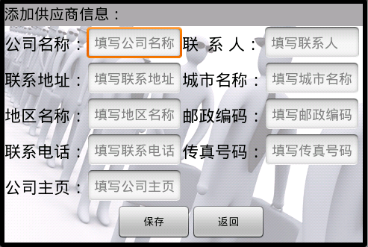
图3-3添加供应商信息
添加供应商信息操作步骤及处理流程:
- 选择基本信息管理->供应商信息管理->添加供应商信息
- 出现图3-3所示对话框
- 用户输入公司名称，联系人姓名，联系人地址，城市名称，地区名称，邮政编码，联系电话，传真号码，公司主页
- 点击保存.如果其中有空项，会提示该项不能为空.要求用户重新输入
- 弹出提示框显示供应商信息已经加入。
- 用户可以继续加入供应商信息或者点返回进行其它操作。
设计流程图，如图3-4:
部分代码如下：
判断供应商唯一：
strQuery = "select * from suppliers where CompanyName='"+m_sCompany+"'";
theApp.ADOExecute(theApp.m_pADOSet， strQuery);
int iCount = theApp.m_pADOSet->GetRecordCount();
if ( 0!=iCount )
{
AfxMessageBox(_T("已经存在此公司记录！")， MB_ICONEXCLAMATION);
return; }
删除旧记录：
strQuery = "delete from suppliers where CompanyName='"+m_sOldCompany+"'";
theApp.ADOExecute(theApp.m_pADOSet， strQuery);
插入新记录：
insert suppliers (CompanyName， ContactName， Address， City， Region， PostalCode， Phone，Fax， HomePage， SupplierMemo) \
values ('"+m_sCompany+"'， '"+m_sPerson+"'， '"+m_sAddress+"'， '"+m_sCity+"'， '"+m_sArea+"'， '"+m_sPostCode+"'， '"+m_sPhone+"'， '"+m_sFax+"'， '"+m_sHomePage+"'， '"+m_sMemo+"')";
修改供应商信息步骤及处理流程：
- 选择要修改的供应商信息
- 选择基本信息管理->供应商信息管理->修改供应商信息
- 出现图3-3所示对话框
- 用户可以修改供应商的基本信息，修改完后点保存
- 如果其中有空项或非法字符，会提示该项不能为空或输入不合要求.要求用户重新输入
- 更新供应商信息列表。显示信息已经修改
- 用户可以继续加入供应商信息或者点返回进行其它操作
设计流程图，如图3-5:

开始
初始化对话框
输入基本信息
是否为空
供应商唯一
删除旧记录
插入新记录
报错
报错
Y
N
Y
N
更新数据库
结束
图3-4 添加供应商流程图
删除供应商信息步骤及处理流程
- 选择要修改的供应商信息
- 选择基本信息管理->供应商信息管理->删除供应商信息

开始
选择供应商
是否选择
修改记录
更新数据库
Y
N
获取供应商列表
结束
图3-5 修改供应商信息流程图
- 更新供应商信息列表。显示信息已经被删除
- 信息一旦被删除将不能被恢复
设计流程图，如图3-6。
查询供应商信息步骤及处理流程
- 选择基本信息管理->供应商信息管理->查询供应商信息
- 出现图3-7所示对话框
- 有三个选项:按公司名查询，按联系人姓名查询，按公司所在地查询
- 如果按公司查询则选中公司，输入公司名。按联系人查询则选中联系人姓名，输入联系人。按公司地址查询则选中所在城市，。也可以填写其中的两项或三项进行更精确的查找。
- 如果全部没有填写，系统会直接默认查询全部供应商信息。
- 如果查找不到符合要求的信息，供应商列表为空。用户可以继续查找。
- 输入正确，供应商列表会列出符合查找条件的信息供用户使用。
查询供应商信息流程图，如图3-8：

开始
选择供应商
是否选择
删除记录
更新数据库
Y
N
结束
图3-6 删除供应商信息流程图
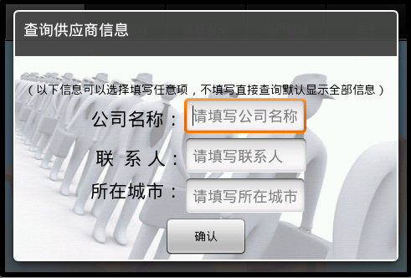
图3-7供应商信息查询
结束
开 始
符合条件？
查询结果
输入查询条件

N
Y
图3-8查询信息流程图
顾客是商品在出库操作时商品销售的对象。同供应商信息类似在进行入库操作时必须先添加该商品的供应商的信息。顾客的基本信息同供应商的类似，也都是必须要求输入的。同样对顾客信息的管理也提供了增加，删除，修改和查询功能。
商品信息管理。商品的基本信息包括商品名称，商品规格，计量单位。这些都是必须输入的。用来记录商品的基本属性。
顾客和商品信息的操作过程与供应商的操作步骤和处理流程类似，在此不一一讲述。
3.3.3 库存信息管理
系统的核心功能在于入库、出库管理，这部分实现比较复杂，涉及到的数据和操作步骤都比较多。入库和出库的流程大体上是一样的，只有细节部分的区别。流程如图3-9所示。
在商品入库/出库之前必须建立一张入库/出库单，在该清单中记录了该次入库/出库过程的基本信息，包括供应商/客户名称、入库/出库时间、商品名称、商品规格、计量单位、单价、数量等等。仓库的入库/出库过程涉及到仓库的库存，关系到财产问题，与之相关的信息都很重要。所以本程序设计了修改入库/出库单的信息。下面将结合图片具体讲述实现过程。
1.入库操作：
入库操作的界面如图3-10所示：界面的左边是供货商信息和商品信息。为了保证入库信息准确无误，这两项用户不能自己填写，如果有新的供应商或新的商品必须先在基本信息管理中填加供应商信息和商品信息，然后从下拉列表中选择相信的供应商和商品。这样可以保证商品入库正确，保护财产安全。入库单右边是进货信息，包括本次商品入库时的单价和数量。因为每次进货时单价和数量都不一样，所以需要仓库管理员自己进行填写。进货日期默认为填单当日，也可以点下拉箭头进行时间选择。

输入基本信息
产生入库/出库单
为入库/出库单添加商品
确定入库/出库
更新库存
图3-9入库和出库的流程
入库操作步骤及处理流程：
  - 选择库存信息管理->入库操作->添加入库商品信息
  - 出现如图3-10所示对话框
  - 从供货商信息的公司名称下拉列表中选择公司名称，从商品信息的商品名称下拉列表中选择商品名称，填写进货信息中的单价，数量，从进货日期下拉列表中选择时间，填好各项信息后点击保存
  - 如果填写信息有误或者为空系统会提示重填
  - 填写正确且点击保存后，显示入库商品信息，确定商品已经入库
用户可以继续添加入库信息，或者点返回进行其它操作
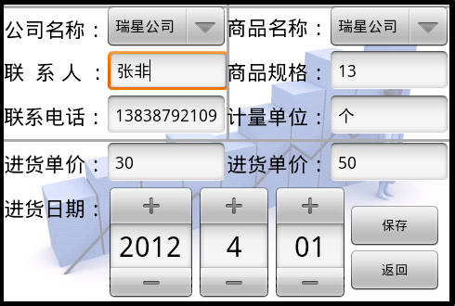
3-10添加入商品入库信息
修改入库商品信息操作步骤:
- 选择要修改的入库商品信息
- 选择库存信息管理->入库操作->修改入库商品信息
- 出现图3-10所示对话框
- 用户可以修改入库单的基本信息，修改完后点保存
- 如果其中有空项或非法字符，会提示该项不能为空或输入不合要求.要求用户重新输入
- 更新入库商品信息列表。显示信息已经修改
- 用户可以继续加入入库商品信息或者点返回进行其它操作
删除入库商品信息步骤及处理流程:
- 选择要修改的入库商品信息
- 选择库存信息管理->入库操作->删除入库商品信息
- 如果没有选择入库商品信息，系统会提示没有选择入库商品，要求重新选择
- 更新供应商信息列表。显示信息已经被删除
- 信息一旦被删除将不能被恢复
查询入库商品信息步骤及处理流程:
- 选择库存信息管理->入库操作->查询入库商品信息
- 如果没有入库商品，系统会提示无入库商品无法查询
- 有入库商品会出现图3-10所示对话框
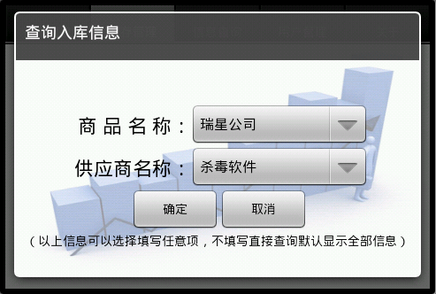
图3-11 入库信息查询
- 有两个选项供查询:商品名称和供应商名称。均无需输入，可直接从下拉列表中选择。
- 如果查找不到符合要求的信息，供应商列表为空。用户可以继续查找。
- 输入正确，入库商品列表会列出符合查找条件的信息供用户使用。
2.出库操作:
出库操作和入库操作的界面类似，这里不再作过多的讲述。只是将供应商信息改为了顾客信息。同样，顾客信息用户也是不能够自己填写的。如果有新的用户必须先在基本信息管理的顾客信息管理里面添加顾客信息。然后可以从下拉列表中选择用户信息。
3.3.4 系统设置
系统设置包括三个子功能。修改密码，管理用户和退出。修改密码：用户登入后可以修改自已的密码。建议用户定期更改自己的密码，以防信息泄露。管理用户：本系统只允许该程序的超级管理员添加用户，增加系统的安全性。退出：退出系统。
3.3.5 关于
本程序作者以及版本信息。

结束语
本文主要介绍了仓库管理系统的开发过程以及相应的理论知识。首先引言主要介绍了仓库管理系统开发的课题背景以及国内外发展情况。第1章系统设计方案的研究，给出了系统的控制特点与性能要求，可行性分析以及系统运行环境。确定了系统开发是可行的。第2章数据库设计，根据数据库设计的基本步骤详细地讲述了数据库的设计。包括需求分析，功能模块设计以及E-R图。另外还介绍了数据库发展史以及数据库的一些基本知识，数据库开发工具的选择是其中的一个重点。第3章是详细设计，是论文比较重要的一章。它主要介绍了各个模块的设计，功能以及相应的操作，画出了相应的程序设计流程图。是对系统作得比较详细的介绍。
经过近两个月的努力，终于完成了此系统的开发工作。尽管投入了大量的时间和精力，但由于时间很紧和本人能力有限，系统有很多不足之处，与市面上成熟的仓库管理系统仍有很大的差距。不过在这次设计中我翻阅了大量的图书，学到了很多东西，例如eclipse的使用，SQLite的使用。数据库中的需求分析以及功能模块的设计都是第一次实例操作。确实让我受益非浅。

参考文献
[1] [美]Bruce Eckel.Java 编程思想（第四版）[M].北京：机械工业出版社,2005
[2] 黄维通.SQL Server 2000简明教程[M].北京:清华大学出版社，2002
[3] 李刚.疯狂Android讲义[M].北京：电子工业出版社，2012
[4] 朱桂英.Android开发应用从入门到精通[M].北京:中国铁道出版社， 2011
[5] 沈炜，徐慧.Visual C++数据库编程技术与实例[M].北京:人民邮电出版社,2005
[6] [美] Jeffrey R. Shapiro 周之， 黄玫译. SQL Server 2000参考大全[M]. 北京：清华大学出版社， 2002
[7] 萨师煊，王珊.数据库系统概论.第三版[M].北京:高等教育出版社，2000
[8] 张海藩.软件工程[M].北京:人民邮电出版社，2002.11
[9] 李宣东，李存珠 .软件工程概论[M] . 南京：南京大学计算机系，2001
[10] 史九林. 数据库概论[M].西安:西安电子科技大学出版社, 1988
[11] [美] Dusan Petkovic著. SQL Server 2000基础教程.吕静骅，史进译[M].北京清
华大学出版社,2001

致谢
本设计能够顺利完成，我要衷心感谢指导老师对我的帮助和大力支持。他在此次设计对程序的设计要求以及论文的书写要求都对我们作了详细的讲解，并实时对我们设计的进度进行跟踪，正是他的负责与认真让我完成了此次毕业设计。另外我要感谢同组同学的的帮助，在遇到困难时他们给了我不少帮助。
由于本人学识有限，加之时间仓促，文中不免有错误和待改进之处，真诚欢迎各位师长、同学提出宝贵意见。

